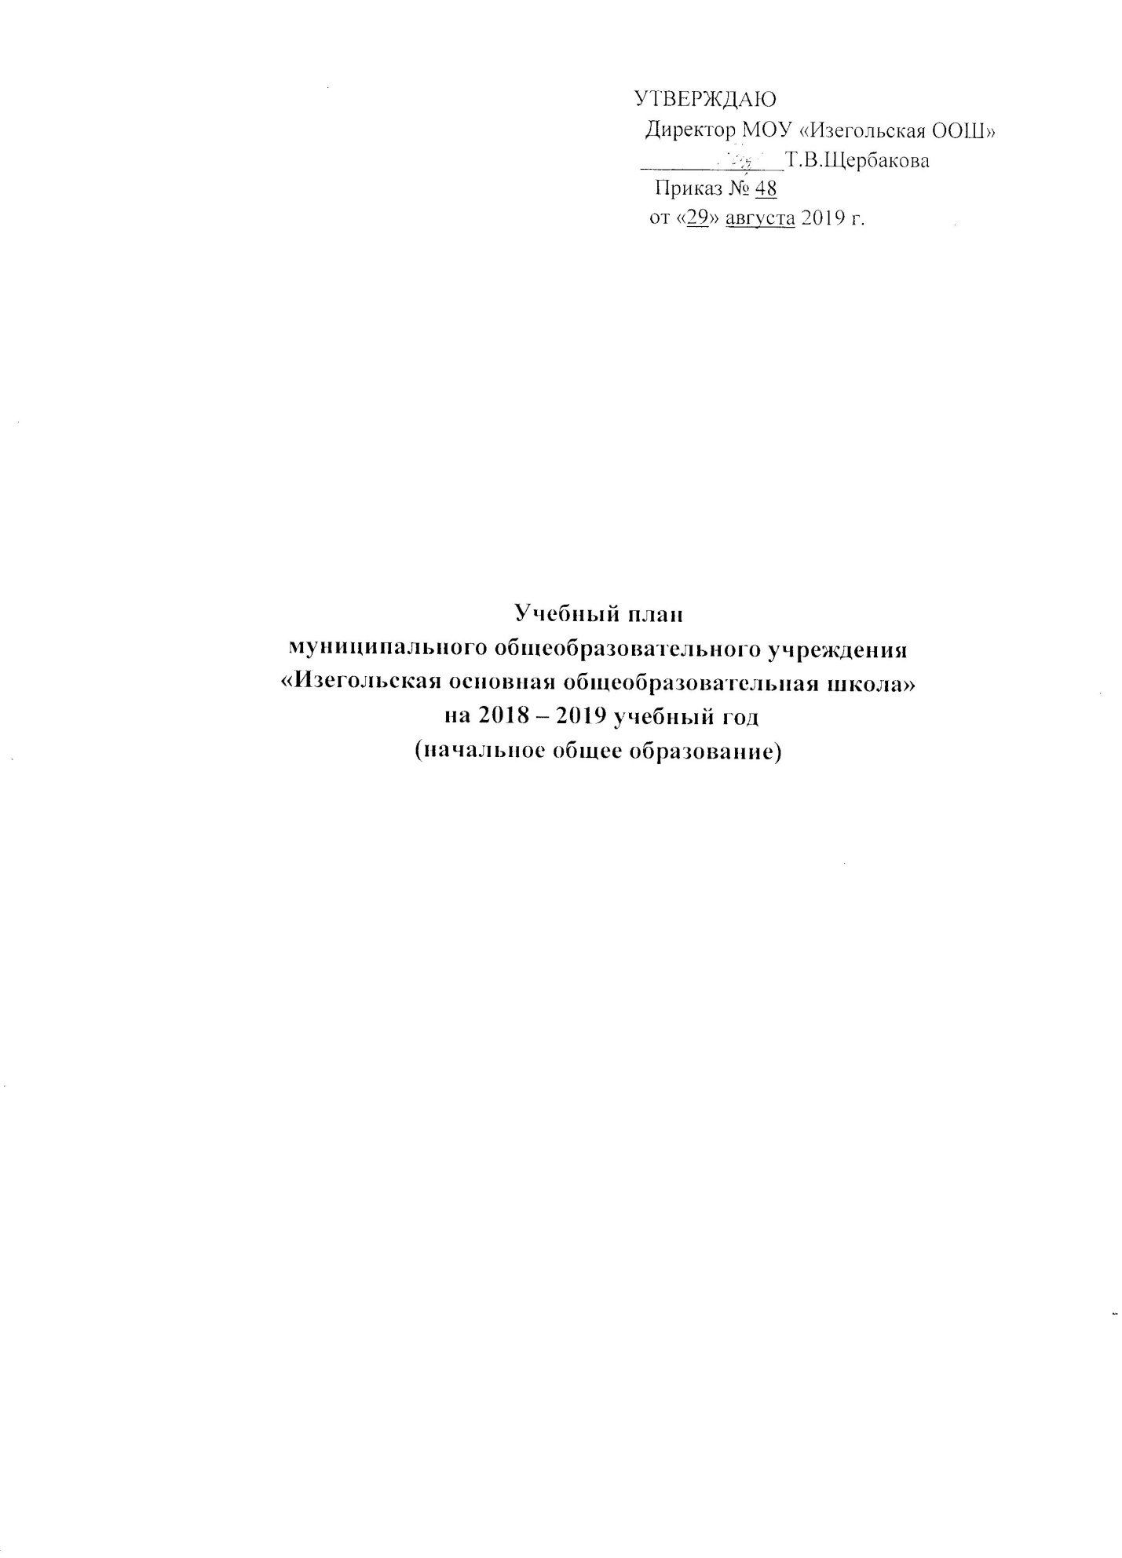

Пояснительная записка к учебному плану
МОУ «Изегольская основная общеобразовательная школа»
Иркутской области, Тулунского района
на 2019-2020 учебный год
(начальное общее образование)

Нормативно-правовая основа формирования учебного плана
1.Закон Российской Федерации «Об образовании в Российской Федерации» ФЗ-273 от 29.12.2012 г. (ст. 13, 25, 30);

2.Приказ Минобразования России «Об утверждении и введении в действие федерального
государственного образовательного стандарта начального общего образования» от 6 октября 2009 г. № 373;

3.Приказ Минобрнауки России от 26 ноября 2010 года № 1241 «О внесении изменений в федеральный государственный образовательный стандарт начального общего образования, утвержденный приказом Министерства образования и науки Российской Федерации от 6 октября 2009 г. № 373» (зарегистрирован в Минюсте России 4 февраля 2011 г., регистрационный номер 19707);

4.СаНПиН 2.4.2. № 2.4.2.2821-10, (постановление Главного государственного санитарного врача Российской Федерации от 29.12.2010г. №189, зарегистрирован в Минюсте России 03.03.2011г., регистрационный номер19993);

5. Приказ Министерства образования и науки Российской Федерации от 28 декабря 2018 г. N 345 "О федеральном перечне учебников, рекомендуемых к использованию при реализации имеющих государственную аккредитацию образовательных программ начального общего, основного общего, среднего общего образования».

6. Основная образовательная программа начального общего образования муниципального общеобразовательного учреждения «Изегольская основная общеобразовательная школа» (Утверждена приказом директора МОУ «Изегольская ООШ» № 42 от 27.08.2015 г.);

Общая характеристика учебного плана
Учебный план разработан на уровень НОО, сформирован на основе ФГОС НОО (утвержден приказом Минобразования России и науки Российской Федерации от 6 октября 2009 г. № 373) и включает вариант организации образовательного процесса с изучением русского языка.
Учебный план разработан на 6-дневную учебную неделю, кроме 1 класса, обеспечивает соблюдение требований санитарно-эпидемиологических правил и нормативов (СанПиН 2.4.2. № 2.4.2.2821-10).
Структура:
Учебный план определяет состав образовательных областей обязательной части и части, формируемой участниками образовательных отношений, распределение часов, максимальный объем учебной нагрузки учащихся по уровню обучения и классам. Обязательная часть определяет состав учебных предметов обязательных предметных областей в соответствии с ФГОС НОО и учебное время, отводимое на их изучение по классам (годам) обучения.
Часть учебного плана, формируемая участниками образовательных отношений, обеспечивает индивидуальные потребности обучающихся и предусматривает учебные занятия, обеспечивающие различные интересы обучающихся.
Цель:
Учебный план реализует цели дальнейшего совершенствования образовательной деятельности, повышения результативности обучения детей, вариативности образовательной деятельности, сохранения единого образовательного пространства, гарантирующего овладение выпускниками необходимым минимумом знаний, УУД, а также выполнение гигиенических требований к условиям обучения школьников и сохранения их здоровья.
Задачи:
Учебный план школы направлен на решение следующих задач:
- реализацию ФГОС НОО;
- обеспечение базового образования для каждого школьника;
- осуществление индивидуального подхода к учащимся, создание адаптивной образовательной среды;
- содействие развитию творческих способностей учащихся.
Режим работы школы:
МОУ «Изегольская основная общеобразовательная школа» является общеобразовательной, работает в режиме шестидневной учебной недели. Срок освоения образовательных программ:
- начального общего образования – 4 года.
Продолжительность учебного года составляет для 1 класса - 33 учебные недели, для 2-4 классов – 34 учебных недели.
В целях облегчения процесса адаптации детей к требованиям школы в 1 классе
обучение осуществляется с соблюдением следующих дополнительных требований:
− «ступенчатого» режима обучения в первом полугодии (в сентябре, октябре - по 3 урока в день по 35 минут каждый, в ноябре-декабре – по 4 урока по 35 минут каждый; январь – май – по 4 урока по 40 минут каждый).
Продолжительность урока во 2-4 классах – 40 минут.
Максимально допустимая недельная нагрузка: 1 класс - 21 час, 2 классы- 23 часа, 3 класс – 25 часов, 4 класс - 26 часов. Количество уроков в день для учащихся 1 класса – 3 (сентябрь), не более 4 – в последующие месяцы, 1 день 5 уроков при наличии урока физической культуры, для учащихся 2 – 4 классов – не более 5 уроков.
Содержание образования:
Содержание образования в МОУ «Изегольская основная общеобразовательная школа» распределено согласно ФГОС НОО, ООП НОО МОУ «Изегольская ООШ». Перечень учебных предметов обязательной части, курсов части учебного плана, формируемой участниками образовательных отношений, определяется образовательной организацией с учетом спроса на образовательные услуги со стороны обучающихся и их родителей (законных представителей) (решения классных родительских собраний и личные заявления родителей обучающихся).
Особенности учебного плана школы на уровне НОО
Учебный план на уровне начального общего образования обеспечивает сохранение единого образовательного пространства в условиях реализации федеральных государственных образовательных стандартов. Уровень начального образования имеет 2 класса-комплекта.
Обязательная часть учебного плана МОУ «Изегольская основная общеобразовательная школа» на уровне начального общего образования соответствует базовому уровню изучения предметов в условиях реализации ФГОС НОО и включает следующие предметы:
1 класс – русский язык, литературное чтение, математика, окружающий мир, музыка, изобразительное искусство, технология, физическая культура.
2 класс – русский язык, литературное чтение, иностранный язык (английский язык), математика, окружающий мир, музыка, изобразительное искусство, технология, физическая культура.
3 класс – русский язык, литературное чтение, иностранный язык (английский язык), математика, окружающий мир, музыка, изобразительное искусство, технология, физическая культура.
4 класс - русский язык, литературное чтение, иностранный язык (английский язык), математика, окружающий мир, основы религиозных культур и светской этики, музыка, изобразительное искусство, технология, физическая культура.
Учебный предмет «Окружающий мир» изучается с 1 по 4 класс по 2 часа в неделю, является интегрированным. В его содержание дополнительно введены развивающие модули и разделы социально-гуманитарной направленности, человек, природа, а также элементы основ безопасности жизнедеятельности.
В 4 классе введен учебный курс «Основы религиозной культуры и светской этики» 1 час в неделю для изучения модуля «Основы православной культуры».
Часть учебного плана, формируемая участниками образовательных отношений, представлена:
- курсом «Информатика» (2-4 классы – 1 час в неделю) с целью изучения основ информатики, развития логического мышления обучающихся;
- предметом «Внеклассное чтение» ( 2 – 4 классы, 1 час в неделю ) с целью углубленного знакомства с детской литературой и книгой, обеспечения полноценного литературного развития младших школьников
Изучение учебных предметов в 1 - 4 классах организовано по УМК «Школа России», входящего в федеральный перечень учебников, рекомендованных к использованию в образовательном процессе в образовательных учреждениях, реализующих образовательные программы общего образования и имеющих государственную аккредитацию.
Промежуточная аттестация на уровне НОО
Промежуточной аттестации подлежат все учащиеся 2-4 классов по всем предметам с целью установления уровня достижения предметных результатов. Промежуточная аттестация учащихся 2-4 классов проводится по окончании учебного года без проведения контрольно-оценочных процедур, основывается на результатах текущего контроля учителя.

Учебный план
муниципального общеобразовательного учреждения
«Изегольская основная общеобразовательная школа»
Тулунского района, Иркутской области,
реализующий программы начального общего образования
в 2019– 2020 учебном году (ФГОС, УМК «Школа России»)

Предметные области | Учебные предметы | Количество часов в неделю |  |  |  |  |  | Всего 1-4кл. | Всего с учетом деления часов
 |  | 1кл.  2чел. | 4кл  6чел. | к/к | 1кл.  9 чел. | 3кл.  0 чел. | к/к
Обязательная часть
Русский язык и литературное чтение | Русский язык | 5 | 5 | 5 | 5 | 5 | 5 | 20 | 10
 | Литературное чтение | 4 | 4 | 4 | 4 | 4 | 4 | 16 | 8
Математика и информатика | Математика | 4 | 4 | 4 | 4 | 4 | 4 | 16 | 8
Обществознание и естествознание | Окружающий мир | 2 | 2 | 2 | 2 | 2 | 2 | 8 | 4
Основы религиозных культур и светской этики | Основы религиозных культур и светской этики | - | - | - | - | 1 | 1 | 1 | 1
Искусство | Музыка | 1 | 1 | 1 | 1 | 1 | 1 | 4 | 2
 | Изобразитель-ное искусство | 1 | 1 | 1 | 1 | 1 | 1 | 4 | 2
Технология | Технология | 1 | 1 | 1 | 1 | 1 | 1 | 4 | 2
Физическая культура | Физическая культура | 3 | 3 | 3 | 3 | 3 | 3 | 12 | 6
Итого |  | 21 | 23 |  | 23 | 24 |  | 91 | 43
Часть, формируемая участниками образовательных отношений |  | - | 2 | - | 2 | 2
Учебные предметы:
Информатика |  | - | 1 | - | 1 | 1 | 1 | 2 | 2
Внеклассное чтение |  | - | 1 | - | 1 | 1 | 1 | 2 | 2
Итого |  | 21 | 23 |  | 25 | 26 |  | 95 | 47
Максимально допустимая недельная нагрузка |  | 21 | 26 |  | 26 | 26

Ответственный за составление УП зам. директора по УВР _________Т.В.Козлова

